03 апреля 2020 г. (пятница)
ОП.06 Материаловедение
Группа: № 78
Урок № 13
Тема: Классификация и характеристика неорганических и органических соединений.
Цель: закрепить знания о неорганических и органических соединениях.
Литература: Парикмахерское искусство. Материаловедение: учебник для студ. образоват. учреждений сред.проф. образования / А.В. Кузнецова, С.А. Галиева, Н.Х. Кафидова и др..- 8-е изд., испр. И доп.- М.: Издательский центр «Академия», 2013.- 176 с.
Материалы урока:

Классификация веществ
Самая простая классификация заключается в том. что все известные вещества делят на неорганические и органические. К органическим веществам относят углеводороды и их производные. Все остальные вещества — неорганические.
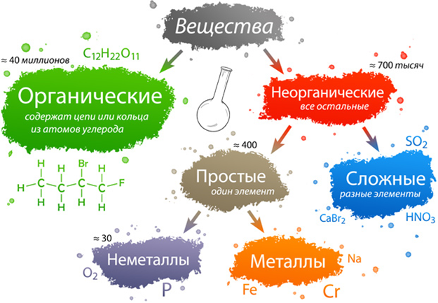

Классификация неорганических веществ
Неорганические вещества по составу делят на простые и сложные.
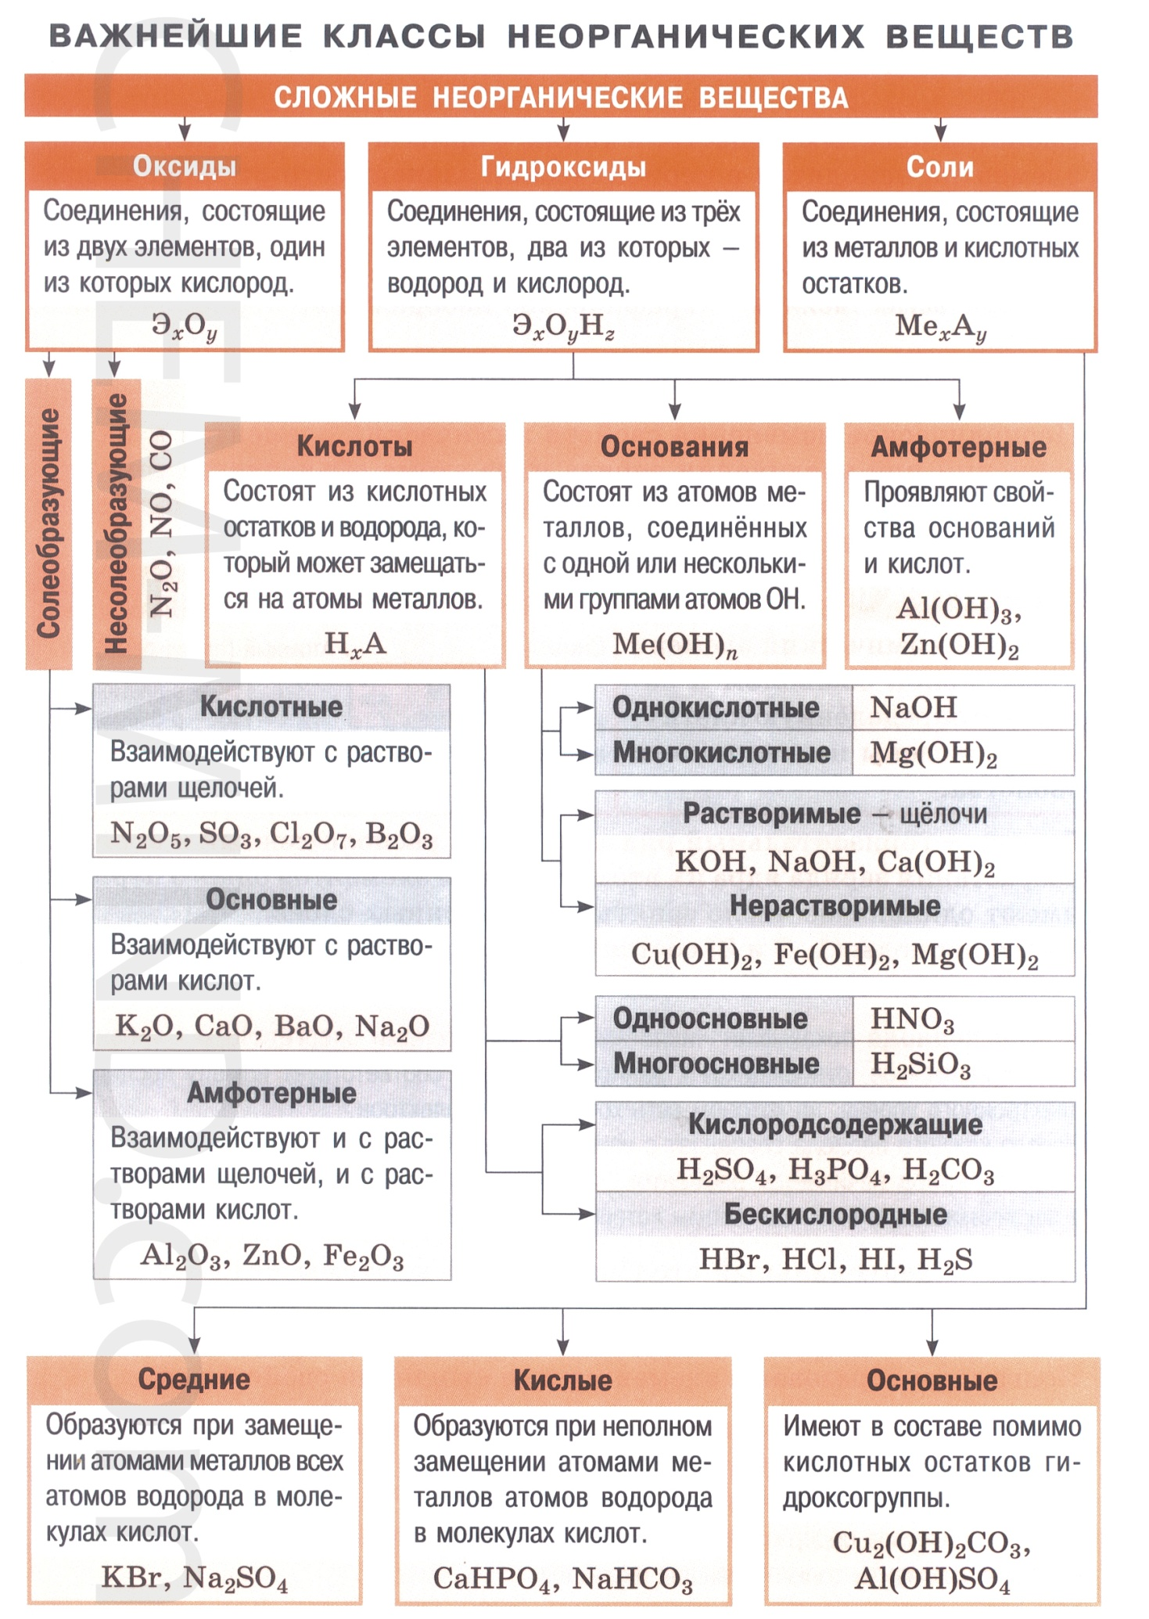
Простые вещества состоят из атомов одного химического элемента и подразделяются на металлы, неметаллы, благородные газы. Сложные вещества состоят из атомов разных элементов, химически связанных друг с другом.
Сложные неорганические вещества по составу и свойствам распределяют по следующим важнейшим классам: оксиды, основания, кислоты, амфотерные гидроксиды, соли.
- Оксиды — это сложные вещества, состоящие из двух химических элементов, один из которых — кислород со степенью окисления (—2). Общая формула оксидов: Э_{m}О_{n}, где m — число атомов элемента Э, а n — число атомов кислорода. Оксиды, в свою очередь, классифицируют на солеобразующие и несолеобрадующие. Солеобразующие делятся на основные, амфотерные, кислотные, которым соответствуют основания, амфотерные гидроксиды, кислоты соответственно.
- Основные оксиды — это оксиды металлов в степенях окисления +1 и +2. К ним относятся:
  - оксиды металлов главной подгруппы первой группы (щелочные металлы) Li — Fr
  - оксиды металлов главной подгруппы второй группы (Mg и щелочноземельные металлы) Mg — Ra
  - оксиды переходных металлов в низших степенях окисления
- Кислотные оксиды —образуют неметаллы со С.О. более +2 и металлы со С.О. от +5 до +7 (SO₂, SeO₂, Р₂O₅, As₂O₃, СO₂, SiO₂, CrO₃ и Mn₂O₇). Исключение: у оксидов NO₂ и ClO₂ нет соответствующих кислотных гидроксидов, но их считают кислотными.
- Амфотерные оксиды — образованы амфотерными металлами со С.О. +2, +3,+4 (BeO, Cr₂O₃, ZnO, Al₂O₃, GeO₂, SnO₂ и РЬО).
- Несолеобразующие оксиды — оксиды неметаллов со С.О.+1, +2 (СО, NO, N₂O, SiO).
- Основания — это сложные вещества, состоящие из атомов металла и одной или нескольких гидроксогрупп (-ОН). Общая формула оснований: М(ОН)_{у}, где у — число гидроксогрупп, равное степени окислении металла М (как правило, +1 и +2). Основания делятся на растворимые (щелочи) и нерастворимые.
- Кислоты — (кислотные гидроксиды) — это сложные вещества, состоящие из атомов водорода, способных замещаться на атомы металла, и кислотных остатков. Общая формула кислот: Н_{х}Ас, где Ас — кислотный остаток (от английского «acid» — кислота), х — число атомов водорода, равное заряду иона кислотного остатка.
- Амфотерные гидроксиды — это сложные вещества, которые проявляют и свойства кислот, и свойства оснований. Поэтому формулы амфотерных гидроксидов можно записывать и в форме кислот, и в форме оснований.
- Соли — это сложные вещества, состоящие из катионов металла и анионов кислотных остатков. Такое определение относится к средним солям.
- Средние соли — это продукты полного замещения атомов водорода в молекуле кислоты атомами металла или полного замещения гидроксогрупп в молекуле основания кислотными остатками.
- Кислые соли — атомы водорода в кислоте замещены атомами металла частично. Они получаются при нейтрализации основания избытком кислоты. Чтобы правильно назвать кислую соль, необходимо к названию нормальной соли прибавить приставку гидро- или дигидро- в зависимости от числа атомов водорода, входящих в состав кислой соли.Например, KHCO₃ – гидрокарбонат калия, КH₂PO₄ – дигидроортофосфат калия. Нужно помнить, что кислые соли могут образовывать только двух и более основные кислоты.
- Осно́вные соли — гидроксогруппы основания (OH⁻) частично замещены кислотными остатками. Чтобы назвать основную соль, необходимо к названию нормальной соли прибавить приставку гидроксо- или дигидроксо- в зависимости от числа ОН – групп, входящих в состав соли.Например, (CuOH)₂CO₃ – гидроксокарбонат меди (II).Нужно помнить, что основные соли способны образовывать лишь основания, содержащие в своём составе две и более гидроксогрупп.
- Двойные соли — в их составе присутствует два различных катиона, получаются кристаллизацией из смешанного раствора солей с разными катионами, но одинаковыми анионами. Например, KAl(SO₄)₂, KNaSO_{4.}
- Смешанные соли — в их составе присутствует два различных аниона. Например, Ca(OCl)Cl.
- Гидратные соли (кристаллогидраты) — в их состав входят молекулы кристаллизационной воды. Пример: Na₂SO₄ ·10H₂O.
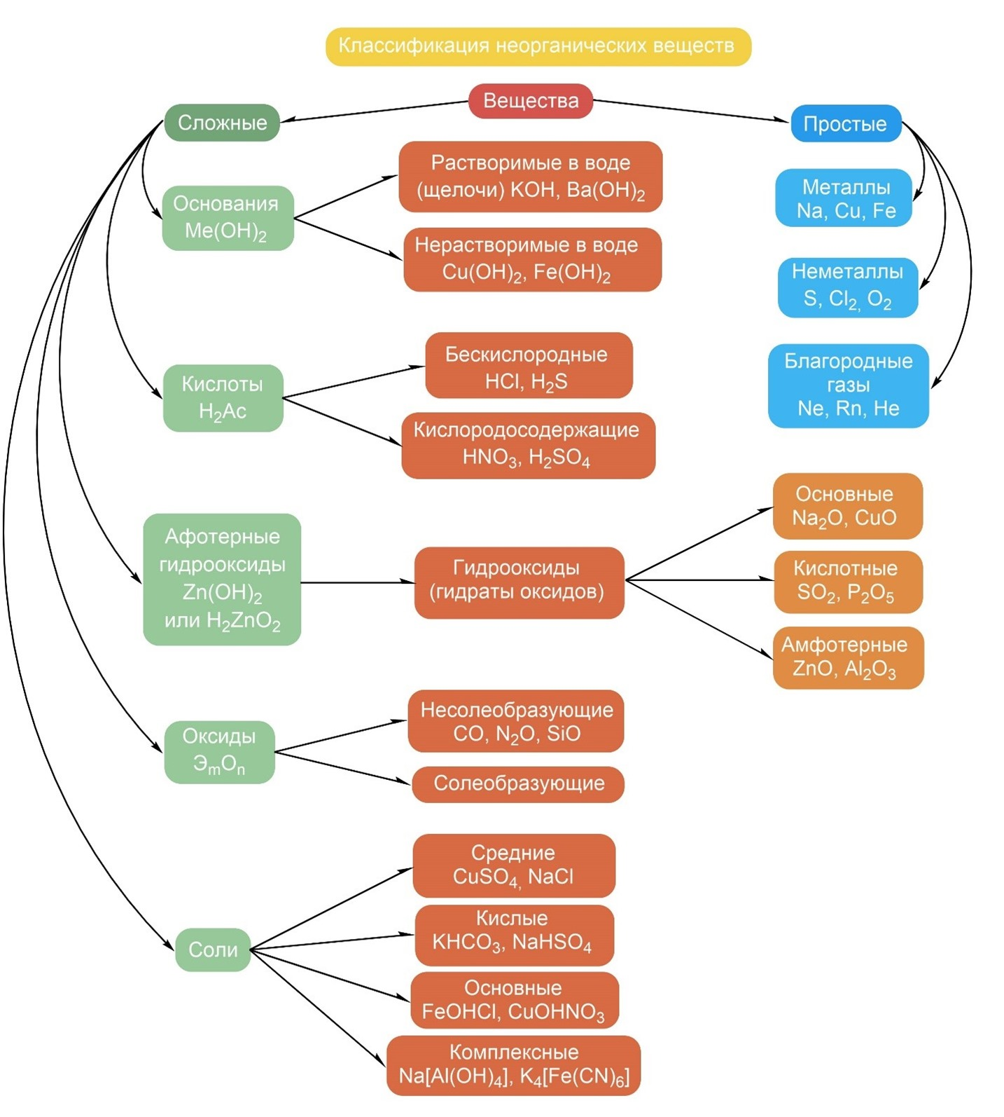Классификация неорганических соединений

Классификация органических веществ
Соединения, состоящие только из атомов водорода и углерода, называют углеводородами. Прежде чем начать данный раздел, запомни, для упрощения записи, химики не расписывают в цепочках углероды и водороды, однако не забывай что углерод образует четыре связи, и если на рисунке углерод связан двумя связями, то еще двумя он связан с водородами, хоть последнее и не указано:
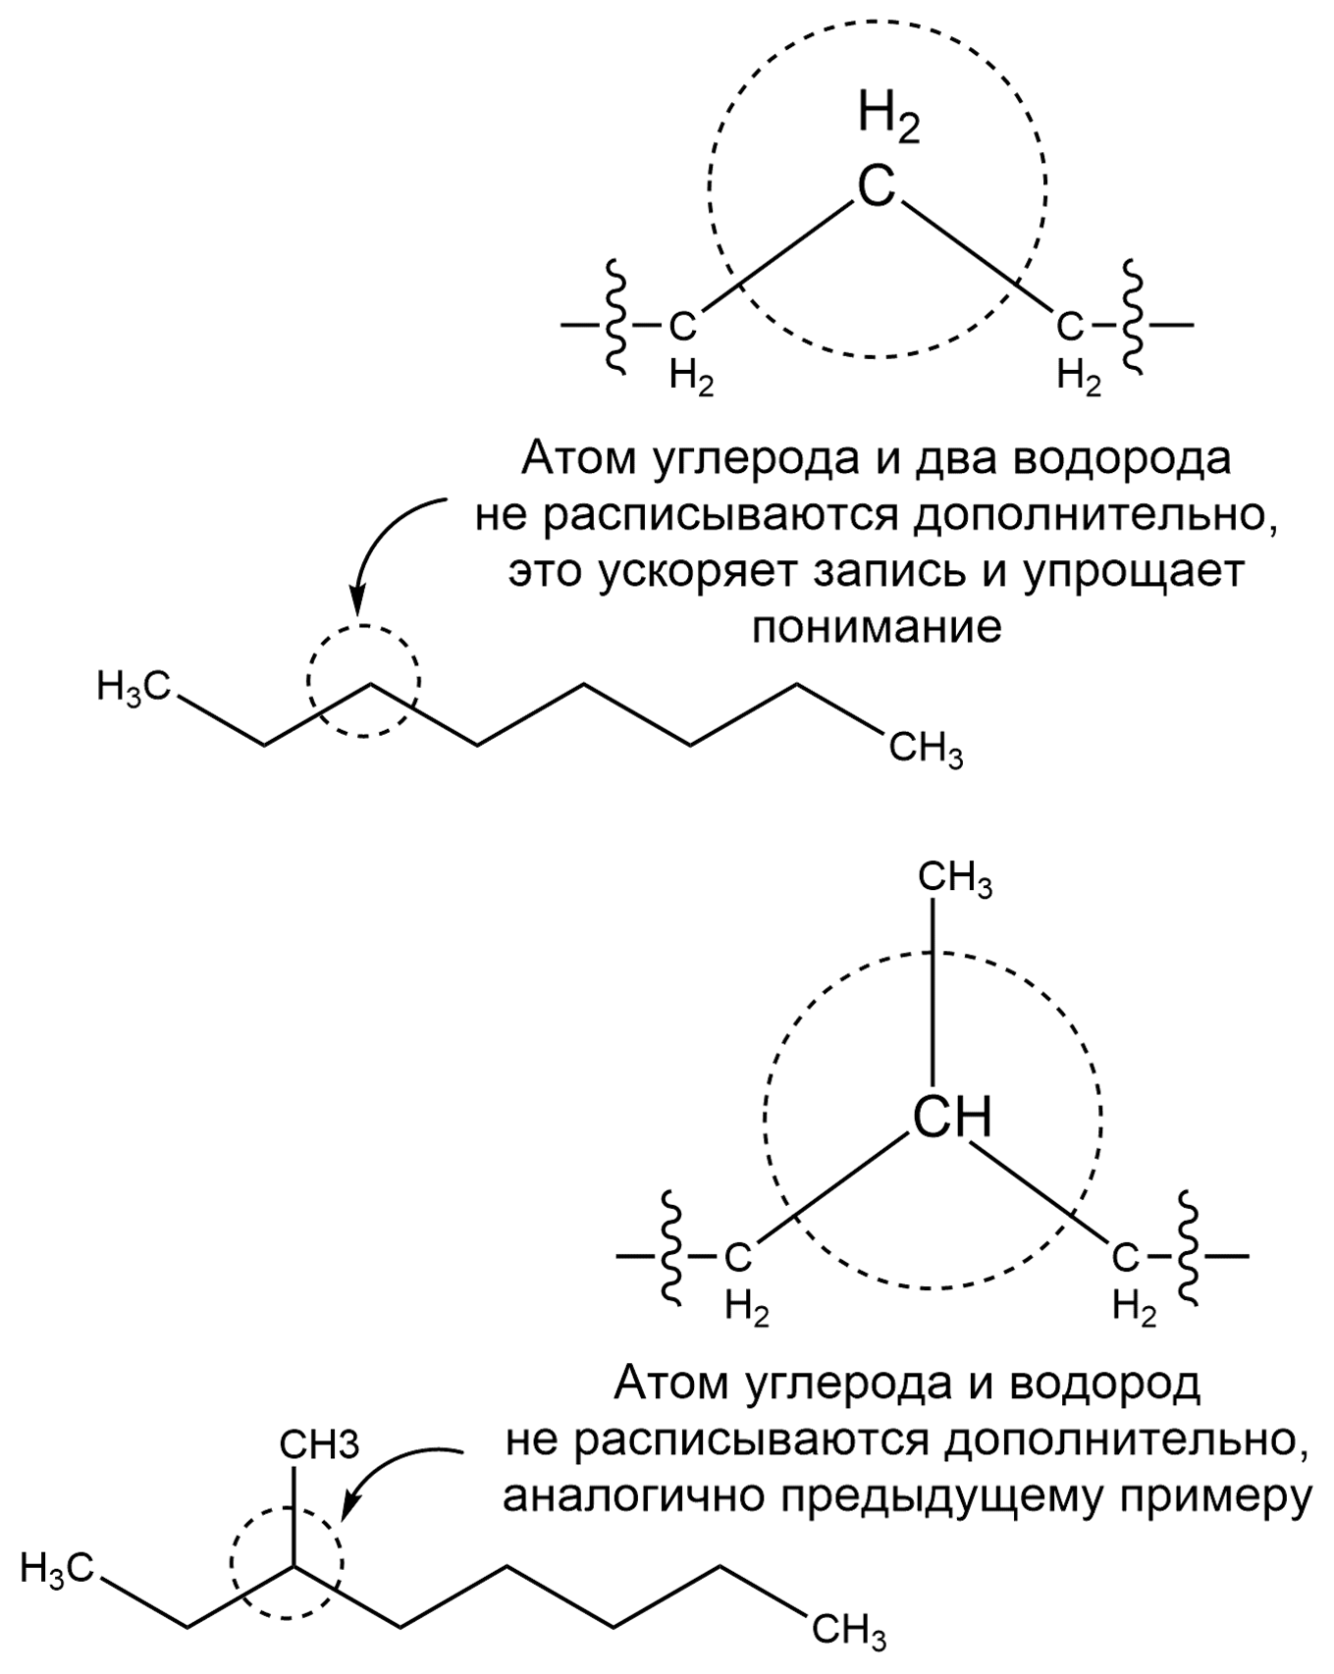

Домашнее задание: законспектировать,выучить.

Конспект сфотографировать и прислать.

